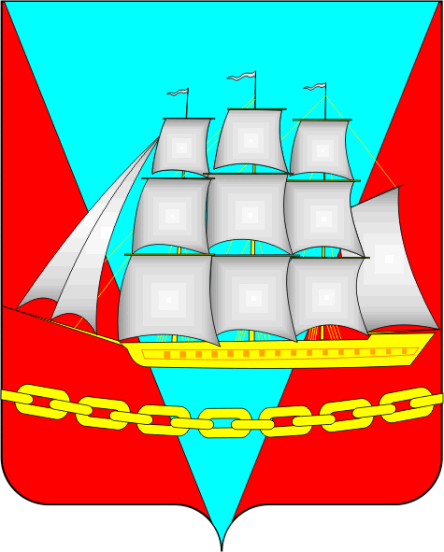
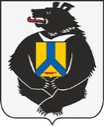

СОБРАНИЕ ДЕПУТАТОВ

ВАНИНСКОГО МУНИЦИПАЛЬНОГО РАЙОНА

Хабаровского края

РЕШЕНИЕ

от 20.02.2025 р.п. Ванино № 182

О присвоении звания «Почетный гражданин Ванинского муниципального района» Лавренюку Виктору Владимировичу

В соответствии с Положением о звании «Почетный гражданин Ванинского муниципального района», утвержденным решением Собрания депутатов Ванинского муниципального района Хабаровского края
от 26 января 2012 г. № 235, рассмотрев документы, представленные комиссией по рассмотрению материалов и предложений о присвоении звания «Почетный гражданин Ванинского муниципального района», Собрание депутатов Ванинского муниципального района Хабаровского края

РЕШИЛО:

1. Присвоить звание «Почетный гражданин Ванинского муниципального района» Лавренюку Виктору Владимировичу.
2. Вручить Лавренюку Виктору Владимировичу в торжественной обстановке удостоверение Почетного гражданина Ванинского муниципального района.
3. Опубликовать настоящее решение на официальном сайте Ванинского муниципального района Хабаровского края в информационно-телекоммуникационной сети Интернет (vaninoadm.khabkrai.ru).
4. Контроль за исполнением настоящего решения возложить на постоянную комиссию по социальным вопросам Собрания депутатов Ванинского муниципального района Хабаровского края.
5. Настоящее решение вступает в силу после его официального опубликования.

Председатель Собрания депутатов В.С. Соколов

Глава района С.А. Нагорняк

